

**كيف يمكن الحصول على تدفق RTSP لكاميرا Uniview؟**

**كيف يمكن الحصول على تدفق RTSP لكاميرا Uniview؟**

**الوصف**

**فيديو تعليمي:**

<https://www.youtube.com/watch?v=fneb0Xa2gOs&list=PLrBaKYrUJkiv_ShCVIqTeIAsOxyFEljjR&index=17>

***ملاحظة:*** *تنطبق هذه الطريقة على معظم السيناريوهات. وإذا لم تجدي الطريقة نفعًا في حل مشكلتك، فيوصى بالرجوع إلى فريق الدعم الفني لدينا.*

<https://global.uniview.com/Support/Service_Hotline/>

**خطوات التشغيل**

**الخطوة 1** تأكد أولاً من أن الأجهزة الموجودة في الشبكة يمكنها التواصل مع بعضها عن طريق ping. نزّل برنامج VLC إذا كنت ستستخدمه لاختبار الكاميرا.

الخطوة 2 احصل على منفذ RTSP لكاميرا Uniview (554 افتراضيًا) ثم اتبع القواعد المطلوبة على الجهاز أو برنامج VLC لكتابة عنوان URL في VLC أو الجهاز الذي ترغب في إضافة كاميرا Uniview إليه للحصول على تدفق الوسائط.

اتخذ موقع VLC مثالاً:

**الخطوة 1** أدخل عنوان URL الخاص بـ RTSP من خلال **Media>Open Network Stream>Network** وانقر فوق **Play**.

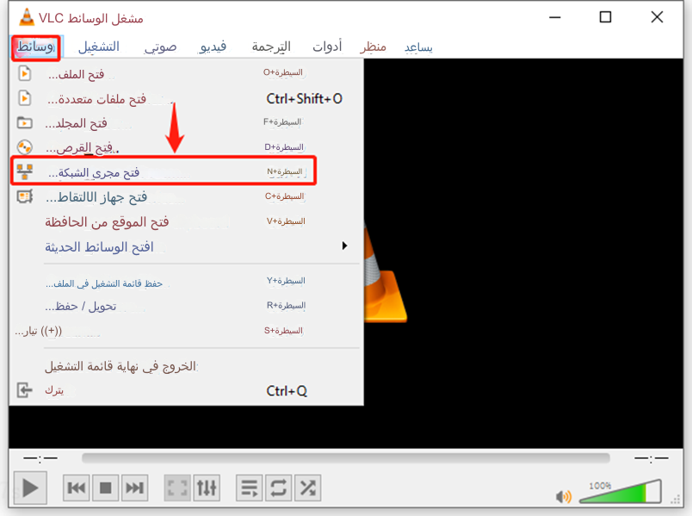

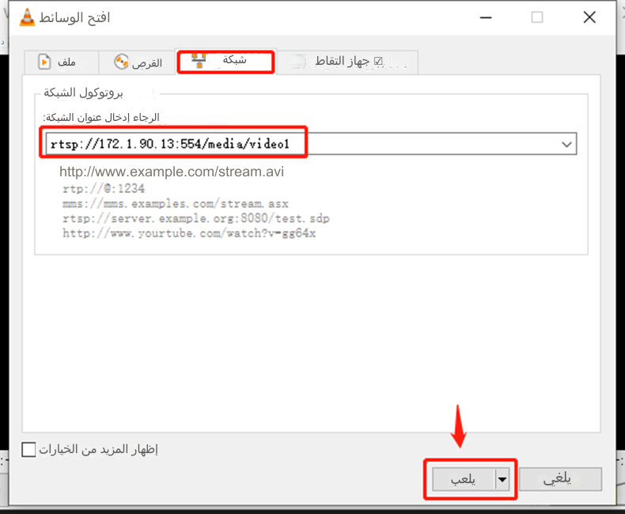

**الخطوة 2** أدخل اسم المستخدم وكلمة المرور لتسجيل الدخول للكاميرا في حالة تشغيل مصادقة RTSP على الكاميرا. بعد ذلك انقر فوق **OK** للحصول على العرض المباشر.

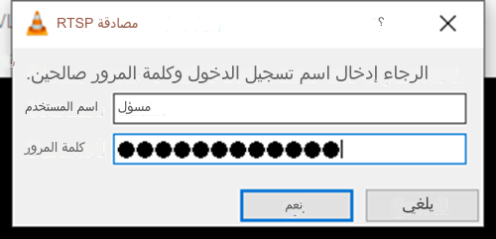

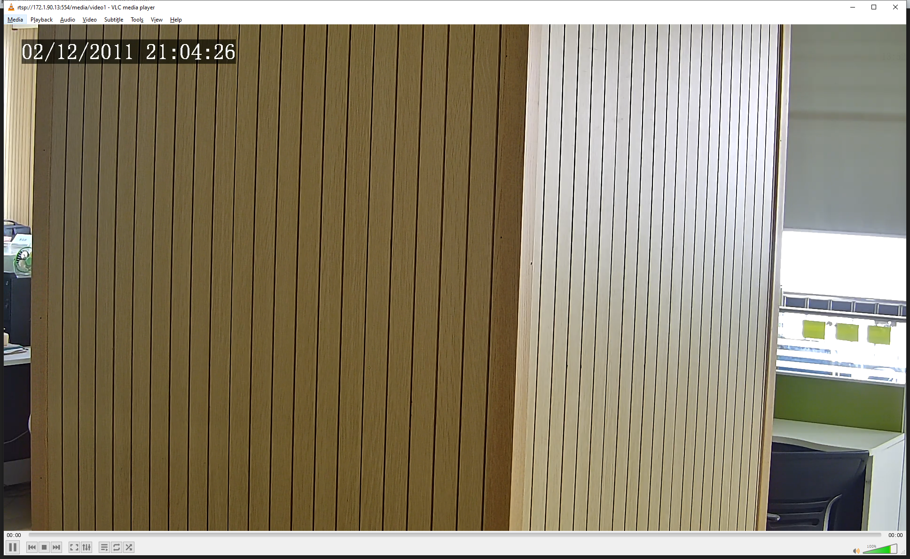

**فيما يلي عنوان URL لتدفقات RTSP لكاميرات Uniview:**

**الكاميرات الشائعة:**

التدفق الرئيسي *rtsp://Camera IP address:554/media/video1*

التدفق الفرعي *rtsp://camera IP address:554/media/video2*

التدفق الثالث *rtsp://camera IP address:554/media/video3*

***ملاحظة:*** *":554" غير ضروري.*

في حالة تمكين مصادقة RTSP على الكاميرا يرجى استخدام عنوان URL الآتي:

*rtsp://username:password@IP:RTSP port/media/videoX*

**كاميرات عين سمكة:**

**كاميرا عين السمكة:**

التدفق الرئيسي rtsp://IP address/media/video1

التدفق الفرعي rtsp://IP address/media/video2

التدفق الثالث rtsp://IP address/media/video3

**كاميرا 4PTZ:**

rtsp://IP address/media/video4

rtsp://IP address/media/video5

rtsp://IP address/media/video6

rtsp://IP address/media/video7

**كاميرا بانوراما:**

rtsp://IP address/media/video8

**الكاميرا ثنائية العدسة:**

**عدسات ثابتة:**

rtsp://camera IP address/media/video1

rtsp://camera IP address/media/video2

rtsp://camera IP address/media/video3

**عدسات PTZ:**

rtsp://camera IP address/media2/video1

rtsp://camera IP address/media2/video2

rtsp://camera IP address/media2/video3